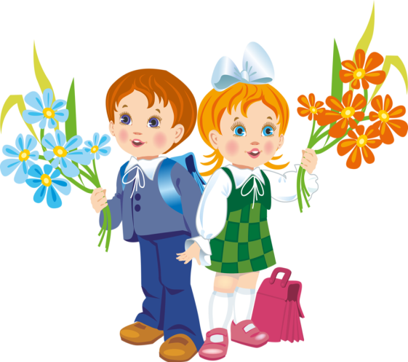
Для родителей будущих первоклассников.
Ваш ребёнок идёт в 1-ый класс. В этом возрасте дети отличаются достаточно высоким уровнем развития. В это время формируется определённый объём знаний и навыков,
интенсивно развивается произвольная форма памяти, мышления, воображения, опираясь на которые можно побуждать ребёнка слушать, рассматривать, запоминать, анализировать.
В 6-7 лет ребенок должен уметь:
- Внимание — выполнять задание не отвлекаясь около 15 минут; находить 5—6 отличий между предметами; удерживать в поле зрения 8—10 предметов; выполнять самостоятельно быстро и правильно задание по предложенному образцу; копировать в точности узор или движение.
- Память — запоминать 8-10 картинок; рассказывать по памяти литературные произведения, стихи, содержание картины; повторять в точности текст, состоящий из 3-4 предложений.
- Мышление — определять последовательность событий, складывать разрезную картинку из 9-10 частей; находить и объяснять несоответствия на рисунках; находить и объяснять отличия между предметами и явлениями, находить среди предложенных предметов лишний, объяснять свой выбор.
Развитие мелкой моторики — свободно владеть карандашом и кистью при разных приемах рисования; изображать в рисунке несколько предметов, объединяя их единым содержанием; штриховать или раскрашивать рисунки, не выходя за контуры; ориентироваться в тетради в клетку или в линию; передавать в рисунке точную форму предмета, пропорции, расположение частей.
Развитие речи — правильно произносить все звуки; определять место звука в слове; использовать в речи сложные предложения разных видов; составлять рассказы по сюжетной картине или по серии картинок, из личного опыта, не менее чем из 6—7 предложений; составлять предложения из 5—6 слов, делить простые предложения на слова, слова - на слоги.
Математические способности — называть числа в прямом и обратном порядке; соотносить цифру и число предметов; составлять и решать задачи в одно действие на сложение и вычитание; пользоваться арифметическими знаками действий; измерять длину предметов с помощью условной меры; ориентироваться на листе бумаги; определять время по часам.
Ознакомление с окружающим — называть свое имя, фамилию и отчество, имя и отчество своих родителей; название своего родного города, столицы, Родины; последовательность времен года, частей суток, дней недели; называть весенние, летние, осенние, зимние месяцы; отличать хищных животных от травоядных, перелетных птиц от зимующих, садовые цветы от полевых, деревья от кустарников; называть все явления природы, название нашей планеты и спутника Земли.
Собеседование с психологом и учителями школы поможет вам определить, какие способности вашего малыша развиты лучше всего, какие на достаточном уровне, а над чем нужно еще поработать.
